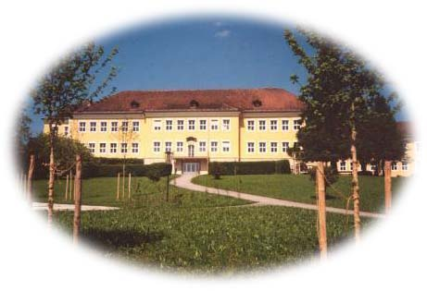 | Programme pour l'échange avec Mondsee (07.02. – 15.02.2017)
Mardi 07.02.2017 | 14h : départ pour Mondsee  Lieu et heure de rendez-vous : 13h30 devant le collège Texier  prévoir un pique-nique pour le soir
Mercredi 08.02.2017 | 11h : arrivée à Mondsee  accueil par le chef d'établissement et par les correspondants  jeux pour faire connaissance  13h : déjeuner commun à la cantine  après-midi : installation dans les familles
Jeudi 09.02.2017 | 7h30 – 8h : débriefing de la première journée avec les professeurs (bibliothèque)  8h-9h30 : danses avec M. Reiss (salle de sport)  9h45-11h30 : cours selon l'emploi du temps des correspondants (les élèves sont répartis par petits groupes dans les classes)  11h30 : départ pour Hallein  déjeuner : pique-nique fourni par la famille  après-midi : visite des mines de sel de Hallein  retour à Mondsee : 17h
Vendredi 10.02.2017 | 7h30 – 7h45 : débriefing de la première journée avec les professeurs (bibliothèque)  7h45-9h30 : cours selon l'emploi du temps des correspondants (les élèves sont répartis par petits groupes dans les classes)  9h45 : départ pour Salzburg  11h30 : visite de la maison natale de Mozart  déjeuner : pique-nique fourni par la famille  après-midi : visite libre de la ville  Retour à Mondsee : 17h
Samedi 11.02.2017  Dimanche 12.02.2017 | Week-end dans les familles
Lundi 13.02.2017 | 7h30 – 8h : débriefing du week-end avec les professeurs (bibliothèque)  8h - 13h: travail sur le projet commun : chansons en français et en allemand, reportage photo sur le déroulement de la semaine  après-midi : dans les familles  18h – 21h : soirée de fin de séjour
Mardi 14.02.2017 | 7h30 – 8h : débriefing du séjour avec les professeurs (bibliothèque)  8h00 : départ pour la patinoire (Français et Autrichiens)  11h : balade dans Mondsee et jeu  13h : déjeuner commun à la cantine  14h : départ pour Saint Jean d'Angély
Mercredi 15.02.2017 | arrivée prévue vers 11h

Pour suivre nos « actualités » : site internet du collège

Numéro en cas d'urgence : 06.19.74.17.85

Pour appeler vos enfants dans les familles : 00 43 puis le numéro du correspondant sans le 1er « 0 » du numéro de téléphone

Pour appeler vos parents en France : 00 33 puis le numéro du correspondant sans le 1er « 0 » du numéro de téléphone

